Съдържание

1. Увод (въведение) 3

2. Django – кратък преглед на фреймуърка 4

2.1 Значение 4

2.2 Основни характеристики на Django 5

2.3 Структура на Django проект 5

2.4 Развитие и общност 6

2.5 Предимства на Django 6

2.6 Django и образователната среда 6

3. Django Forms 7

3.1 Въведение 7

3.2 Основни концепции 7

3.3 Използване на форми във view 7

3.4 Рендиране на формата в шаблон 8

3.5 Видове полета във форми 8

3.6 Персонализиране на формите 9

3.7 Валидация 10

3.8 Съобщения за грешки 10

4. ModelForms 10

4.1 Въведение 10

4.2 Създаване на ModelForm 11

4.3 Използване във View 12

4.4 Полета и конфигурация 12

4.5 Предимства на ModelForms 13

4.6 Валидация при ModelForms 13

4.7 Пример от практиката: форма за добавяне на продукт 14

5. Валидиране на данни 14

5.1 Въведение 14

5.2 Вградена валидация в Django 14

5.3 Валидация с метода is_valid() 15

5.4 Персонализирана валидация с clean_<поле>() 15

5.5 Глобална валидация с clean() 16

5.6 Валидиране на ModelForms 16

5.7 Използване на валидатори от django.core.validators 17

5.8 Съобщения за грешки 17

5.9 Добри практики 18

6. Избор на технологии и аргументация 18

6.1 Въведение 18

6.2 Аргументация за избор на Django 18

6.3 Избор на език за програмиране: Python 19

6.4 Използвани допълнителни технологии 19

6.5 Сравнение с алтернативни технологии 19

6.6 Практическа приложимост 20

6.7 Възможност за разширение 20

6.8 Образователен аспект на избраните технологии 20

6.9 Практика, ориентирана към реалността 21

7. Анализ на съществуващи решения (други фреймуърци или библиотеки) 21

7.1 Въведение 21

7.2 Сравнение с Flask (Python) 22

7.3 Сравнение с Laravel (PHP) 22

7.4 Сравнение с React + Formik / React Hook Form 22

7.5 Алтернативни библиотеки за форми и валидация 23

8. Избор на технологии и аргументация 23

8.1 Въведение 23

8.2 Защо е избран Django 24

8.2.1 Пълноценен фреймуърк „всичко в едно“ 24

8.2.2 Прост и четим синтаксис 24

8.2.3 Високо ниво на сигурност 24

8.2.4 Отлична поддръжка и документация 25

8.2.5 Подходящ за мащабиране 25

8.3 Защо формите са подходящи за онлайн магазин 25

8.3.1 Формите като интерфейс за взаимодействие 25

8.3.2 Вградено валидиране на данни 25

8.3.3 Връзка с базата данни чрез ModelForms 26

8.4 Персонализиране и стил 26

8.5 Контрол върху процеса 26

9. Приноси на дипломния проект 27

9.1 Въведение 27

9.2 Технологични приноси 27

9.3 Образователни и лични приноси 27

9.4 Значимост и приложимост 28

10. Литература: 30

# ****Увод (въведение)****

С развитието на уеб технологиите и нарастващата нужда от дигитализация в различни сфери на живота, създаването на динамични, интерактивни и сигурни уеб приложения се превръща във все по-важна част от съвременното програмиране. В центъра на всяко уеб приложение стои обменът на информация между потребителя и системата – процес, който обикновено се реализира чрез форми. Те позволяват събиране на данни, извършване на заявки, обработка на поръчки, регистрация на потребители и много други действия.

Настоящият дипломен проект е посветен на изграждането на **динамична форма за онлайн магазин** чрез използване на **Django Forms** – част от мощната екосистема на уеб фреймуърка **Django**, базиран на езика Python. Django предоставя добре структуриран и сигурен начин за създаване на уеб приложения, а системата му за форми предлага удобен механизъм за валидиране на входни данни, обработка на заявки и взаимодействие с база от данни.

Проектът е **теоретико-практическа разработка**, която обединява изучените технологии в специалността „Приложно програмиране“ и демонстрира способността за изграждане на пълноценен уеб интерфейс с реална функционалност. В теоретичната част се разглеждат принципите на Django Forms, типовете форми, механизмите за валидиране на данни и обработка на грешки. Практическата част включва разработването на модул за електронен магазин, чрез който потребителят може да избира продукти и да ги добавя в кошница.

Целта на дипломната работа е да покаже не само усвояването на конкретни технологии, но и умението за тяхното приложение в реална разработка, с акцент върху добри практики, сигурност и потребителско изживяване.

# Django – кратък преглед на фреймуърка

## Значение

Django е високонативен, безплатен и с отворен код уеб фреймуърк, написан на езика за програмиране Python. Той позволява бързото разработване на уеб приложения, като предоставя набор от готови инструменти и компоненти за изграждане на стабилни, сигурни и поддържащи се проекти. Django следва принципа **"Don't Repeat Yourself" (DRY)** – не повтаряй себе си – което насърчава писането на чист, модулен и многократно използваем код.

Django е създаден през 2005 година от група разработчици, работещи по новинарски уеб сайтове. Техният основен стремеж е бил да автоматизират и ускорят изграждането на функционални уеб страници, без да се жертва сигурността и добрият дизайн. Оттогава насам фреймуъркът е прераснал в едно от най-популярните решения за разработка на уеб приложения на Python.

## Основни характеристики на Django

* **Модел-Шаблон-Изглед (MTV) архитектура**: Django използва архитектурен модел, подобен на MVC (Model-View-Controller), като разделя логиката на приложението на три основни компонента – модел (Model), шаблон (Template) и изглед (View). Тази структура улеснява поддръжката и разширението на проектите.
* **Вграден администраторски панел**: Един от най-силните инструменти в Django е автоматично генерираният административен интерфейс. Той позволява лесно управление на данни чрез уеб браузър без необходимост от писане на собствен код.
* **ORM (Object-Relational Mapping)**: Django включва мощен механизъм за работа с бази данни чрез обекти. ORM позволява взаимодействие с базата данни чрез Python код, без необходимост от директни SQL заявки.
* **Сигурност**: Фреймуъркът предоставя вградена защита срещу основни уеб уязвимости като SQL инжекции, cross-site scripting (XSS), cross-site request forgery (CSRF) и clickjacking.
* **Гъвкавост и разширяемост**: Django разполага с богата екосистема от разширения (пакети), които позволяват добавяне на нова функционалност с минимални усилия – потребителска регистрация, REST API, плащания и др.

## Структура на Django проект

При създаване на нов Django проект, се генерира основна структура от директории и файлове, които организират логиката и съдържанието на приложението. Основните компоненти включват:

* manage.py – основен управляващ скрипт за администрация на проекта;
* settings.py – конфигурационен файл за настройка на проекта (база данни, инсталирани приложения, език и др.);
* urls.py – файл за конфигуриране на маршрутите на приложението;
* models.py – дефиниции на модели (таблици) и тяхната логика;
* views.py – изгледи, които определят какво да се показва при даден URL;
* templates/ – директория с HTML шаблони;
* static/ – директория за статични ресурси (CSS, JavaScript, изображения).

Благодарение на добре организираната си структура, Django позволява разделение на отговорностите и улеснява работата в екип.

## Развитие и общност

Django се поддържа от активна общност от разработчици, както и от фондацията Django Software Foundation (DSF), която следи за развитието и стандартизацията на проекта. Благодарение на редовни обновления, документация и ресурси за обучение, фреймуъркът е предпочитан избор не само от начинаещи, но и от големи компании.

Множество добре познати уебсайтове и платформи използват Django – сред тях са **Instagram, Mozilla, Disqus, Pinterest** и **The Washington Post**. Това доказва, че фреймуъркът е подходящ не само за малки приложения, но и за мащабни системи с милиони потребители.

## Предимства на Django

* **Бързина на разработка** – благодарение на предварително изградени компоненти и библиотеки, разработването на уеб приложение с Django е значително по-бързо.
* **Ясна документация** – Django е известен със своята изчерпателна и подредена документация, която улеснява усвояването на фреймуърка.
* **Модулност** – всеки Django проект се състои от отделни приложения (apps), които могат да се използват повторно в други проекти.
* **Добра интеграция с други технологии** – може лесно да се комбинира с JavaScript библиотеки като React или Vue, както и с REST API чрез Django REST Framework.

## Django и образователната среда

Django е особено подходящ за ученици и студенти, тъй като е лесен за усвояване и предоставя реални практически умения. Работата с този фреймуърк запознава учащите с основни концепции от уеб разработката като шаблониране, маршрутизиране, обработка на заявки, бази данни и форми. Това го прави изключително ценен инструмент в професионалната подготовка на приложни програмисти.

# Django Forms

## Въведение

Една от най-мощните и полезни функционалности на Django е системата за работа с **форми**. Django Forms предоставя структуриран и сигурен начин за събиране, обработка и валидиране на входни данни от потребителите. Вместо ръчно да се пише HTML код, да се проверява входът и да се изгражда логика за грешки, Django автоматизира по-голямата част от процеса. Това улеснява разработчиците и намалява риска от уязвимости.

## Основни концепции

Формата в Django представлява Python клас, който дефинира полета, типове данни и методи за валидация. Django автоматично може да генерира HTML код, да обработва POST заявки и да визуализира съобщения за грешки.

**Пример за обикновена форма:**

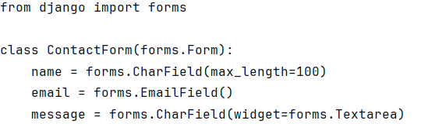

Тук се създава форма за контакт с три полета: име, имейл и съобщение. Django ще се погрижи за автоматичното им визуализиране и валидиране.

## Използване на форми във view

След като формата е създадена, тя се използва във **view** функция, за да се обработват GET и POST заявки. Пример:

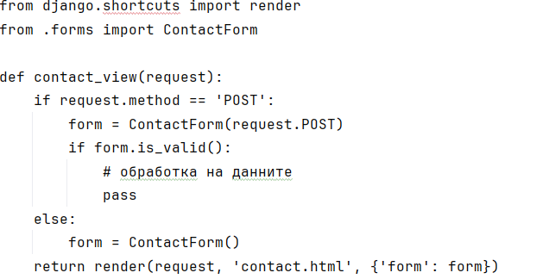

## Рендиране на формата в шаблон

Формите могат да се рендират автоматично с помощта на Django шаблони:

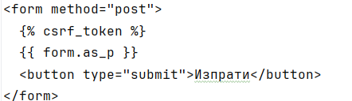

Методът {{ form.as_p }} визуализира формата като HTML с <p> тагове. Алтернативни методи са as_table() и as_ul().

## Видове полета във форми

Django предлага голямо разнообразие от типове полета, в зависимост от типа на данните:

* CharField – текстово поле
* EmailField – имейл адрес
* IntegerField – цели числа
* BooleanField – чекбокс
* ChoiceField – падащо меню
* DateField – дата
* FileField и ImageField – файлове и изображения

**Пример за форма с избор:**

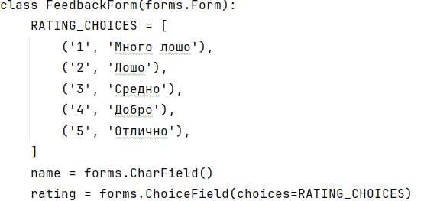

## Персонализиране на формите

Освен автоматичното поведение, формите могат да бъдат персонализирани с помощта на параметри:

* label – променя текста на етикета
* initial – стойност по подразбиране
* required – дали полето е задължително
* widget – за избор на HTML елемент

Пример:



## Валидация

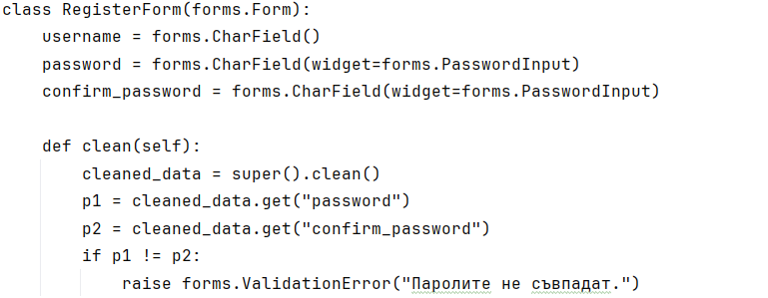Django автоматично валидира стойности според типа на полето. Освен това, могат да се добавят **потребителски валидации** с методите clean_<име на поле> или общия clean():

## Съобщения за грешки

Ако формата е невалидна, Django автоматично показва грешки до съответните полета. В шаблоните можем да визуализираме съобщенията с:

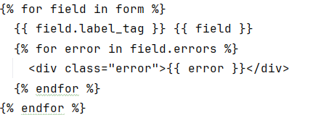

# ModelForms

## Въведение

В предходната точка разгледахме стандартните Django форми, които се изграждат ръчно чрез дефиниране на всяко поле. Django обаче предоставя още по-удобен начин за създаване на форми, когато те трябва да отразяват структурата на база данни – чрез **ModelForms.** ModelForm е клас във Django, който автоматично създава форма въз основа на вече дефиниран модел. Това спестява време, премахва дублиране на код и гарантира, че формата ще бъде в синхрон с базата данни.

## Създаване на ModelForm

За да създадем ModelForm, първо трябва да имаме модел, дефиниран чрез Django ORM. Пример:

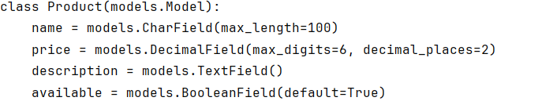

След това създаваме ModelForm, свързан с този модел:

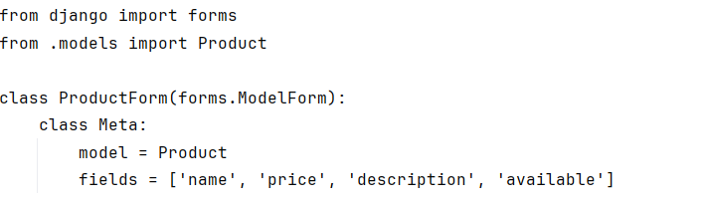

Django автоматично ще създаде HTML форма с полетата от модела и ще приложи съответните валидации.

## Използване във View

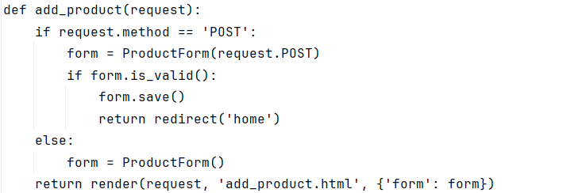ModelForm се използва по същия начин, както обикновените форми:

Методът form.save() автоматично създава или обновява запис в базата данни на базата на въведените стойности.

## Полета и конфигурация

**ModelForm поддържа следните опции в Meta класа:**

* model – моделът, към който е свързана формата
* fields – списък с полета, които да се включат във формата
* exclude – полета, които да се изключат (алтернатива на fields)
* labels, widgets, help_texts, error_messages – персонализация на визуализацията

Пример с персонализиране:

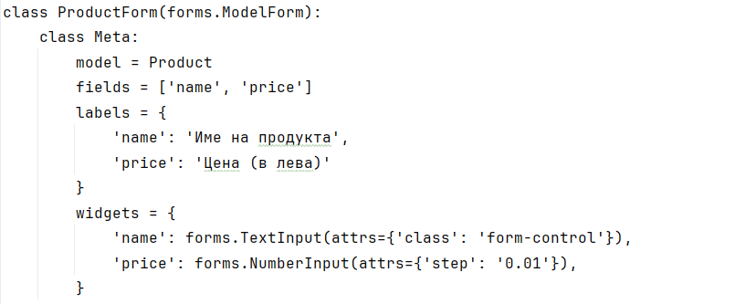

## Предимства на ModelForms

* **Съкращават кода** – автоматично създаване на полета.
* **Синхронизация с моделите** – ако се промени моделът, формата автоматично отразява промените.
* **Вградена валидация** – валидират се типове данни, дължина, уникалност и други ограничения.
* **Съвместимост със save()** – автоматично създаване и запазване на обекти.

## Валидация при ModelForms

Както при стандартните форми, можем да добавим допълнителна валидация чрез clean_<field>() или clean() методи.

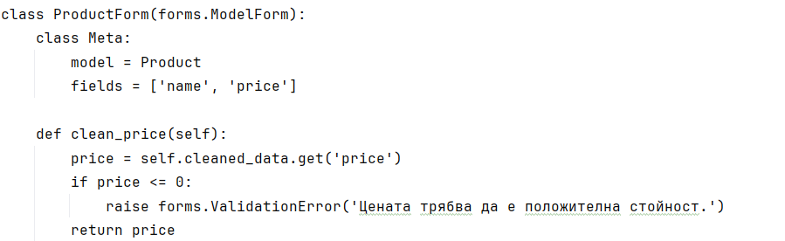

## Пример от практиката: форма за добавяне на продукт

В контекста на електронен магазин, можем да създадем ModelForm за добавяне на продукти в системата. Това позволява администраторът да въвежда нови продукти чрез уеб интерфейс без нужда от достъп до базата данни директно.

Тази функционалност е част от практическата част на дипломния проект, където се използва ModelForm за динамично добавяне на продукти в клиентската кошница.

# Валидиране на данни

## Въведение

Валидирането на данни е изключително важна част от всеки уеб проект. То гарантира, че потребителският вход е правилен, логически коректен и безопасен за обработка. Django предлага мощна и гъвкава система за валидация, която може да се прилага както на ниво форма, така и на ниво модел. С помощта на Django Forms и ModelForms, валидирането се извършва автоматично за повечето стандартни типове данни, но също така позволява и създаване на персонализирани правила.

## Вградена валидация в Django

Когато се използват стандартни полета от forms.Form или forms.ModelForm, Django автоматично валидира въведените данни според дефинираните типове:

* CharField – изисква текст със зададена максимална (и евентуално минимална) дължина.
* EmailField – проверява дали въведеното съдържа валиден имейл адрес.
* IntegerField – приема само цели числа.
* DecimalField – проверява за коректен числов формат с точност.
* BooleanField – очаква стойности True/False.

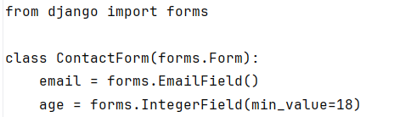Пример:

Тук автоматично ще бъдат валидирани както имейлът, така и възрастта (минимум 18).

## Валидация с метода is_valid()

Основният метод, който се използва за проверка на валидността на форма в Django, е is_valid():

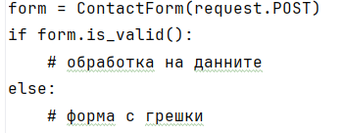

Когато се извика is_valid(), Django:

* Извлича въведените данни;
* Изпълнява вградената валидация за всеки тип поле;
* Изпълнява всички персонализирани методи за валидация;
* Попълва речника form.errors, ако има проблеми.

## Персонализирана валидация с clean_<поле>()

За всяко поле може да се създаде метод с име clean_<fieldname>, който позволява допълнителна логика за валидация. Пример:

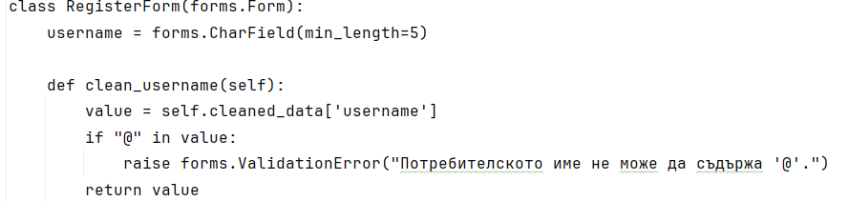

Ако потребителят въведе недопустима стойност, формата ще бъде маркирана като невалидна, а съобщението ще се покаже до съответното поле.

## Глобална валидация с clean()

Понякога е необходимо да се сравняват стойности между различни полета. Това се прави в метода clean():

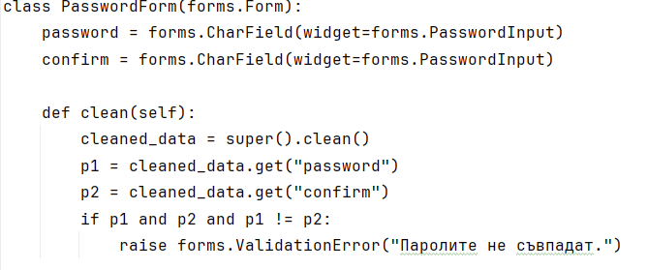

Методът clean() се извиква след всички clean_<поле>() методи.

## Валидиране на ModelForms

Когато използваме ModelForm, Django автоматично използва валидаторите, дефинирани в модела. Например:

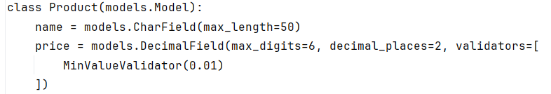

Този валидатор гарантира, че цената не може да бъде по-малка от 0.01. При ModelForm тази проверка ще се извърши автоматично.

## Използване на валидатори от django.core.validators

Django предлага голям брой готови валидатори, които могат да се използват в модели и форми:

* EmailValidator
* RegexValidator
* URLValidator
* MinValueValidator, MaxValueValidator
* validate_slug, validate_email

Пример:

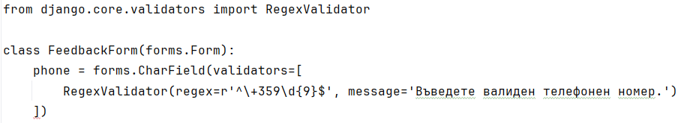

## Съобщения за грешки

Django автоматично показва съобщенията за грешки в шаблона. Те могат да бъдат персонализирани:

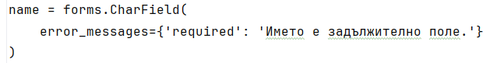

В HTML шаблон:

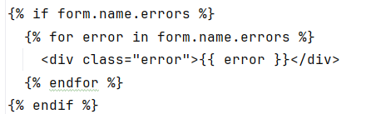

## Добри практики

* Използвай вградени валидатори, когато е възможно.
* За прости проверки използвай clean_<поле>().
* За зависимости между полета – използвай clean().
* Не забравяй да използваш is_valid() преди да достъпваш cleaned_data.
* Използвай смислени съобщения за грешки – това подобрява потребителското преживяване.

# Избор на технологии и аргументация

## Въведение

В процеса на разработка на уеб приложения изборът на технологии играе ключова роля за успеха на проекта. Той определя не само ефективността на изпълнение, но и лекотата на поддръжка, сигурността, възможността за разширение и интеграция с други системи. В този дипломен проект е реализиран потребителски интерфейс на електронен магазин с помощта на **Django** – уеб фреймуърк на езика **Python,** в комбинация с **HTML, CSS** и **Bootstrap** за изграждане на визуалната част на приложението.

## Аргументация за избор на Django

Django е избран като основна платформа за разработка поради следните причини:

* **Бързо прототипиране и развитие**: Django предоставя готови инструменти за управление на потребители, форми, маршрути, администраторски панел и ORM (Object-Relational Mapping), което значително съкращава времето за разработка.
* **Сигурност**: Фреймуъркът включва вградена защита срещу често срещани уеб атаки като SQL инжекции, XSS (cross-site scripting), CSRF (cross-site request forgery) и clickjacking. Това е особено важно при работа с чувствителни данни като лична информация и онлайн поръчки.
* **Гъвкава система за форми**: Django Forms и ModelForms улесняват създаването на динамични и валидирани форми – основен компонент в електронната търговия.
* **Активна общност и документация**: Django е добре документиран, а общността предоставя стотици примери, библиотеки и пакети за допълнителна функционалност.
* **Подходящ за образователни цели**: Django е логически структуриран и предлага ясна разделеност между логика, визуализация и данни – което го прави лесен за разбиране и прилагане от ученици и студенти.

## Избор на език за програмиране: Python

Python е един от най-популярните и четими езици за програмиране. Той е лесен за учене и има широка поддръжка от библиотеки и инструменти. Python се използва активно в образованието, науката, анализа на данни и уеб разработката. Django е създаден именно на Python, което е още една причина за избора на този език за проекта.

## Използвани допълнителни технологии

* **HTML и CSS** – за изграждане на потребителския интерфейс на формите и страниците.
* **Bootstrap** – CSS фреймуърк за по-бързо и лесно създаване на адаптивен и модерен уеб дизайн.
* **SQLite** – базата данни по подразбиране в Django, подходяща за малки проекти и демонстрации.

## Сравнение с алтернативни технологии

В процеса на избор бяха разгледани и други популярни уеб фреймуърци, като Flask, Laravel, Ruby on Rails и ASP.NET. Всеки от тях има своите предимства, но спрямо нуждите на проекта Django се оказа най-подходящ:

* Flask е лек Python фреймуърк, който предоставя повече свобода, но изисква ръчно изграждане на множество функционалности – форми, ORM, администраторски панел и др. Това би довело до по-дълъг процес на разработка и по-голяма сложност за ученик в образователен контекст.
* Laravel (на PHP) и Ruby on Rails също предлагат добра структура и инструменти, но не са толкова популярни в учебните среди в България, а и изискват усвояване на различен език и среда.
* ASP.NET (на C#) е мощен фреймуърк за корпоративни уеб приложения, но се използва предимно в Microsoft среда и има по-висока сложност за начинаещи.

Django, от своя страна, предлага „всичко в едно“ – вграден админ панел, ORM, работа с форми, шаблони, сигурност, и всичко това с минимална нужда от допълнителни настройки.

## Практическа приложимост

Технологиите, избрани в проекта, са широко използвани в реални уеб приложения. Знанията и уменията, придобити чрез работата по проекта, ще бъдат полезни при:

* изграждане на пълноценни уеб системи;
* създаване на REST API за мобилни приложения;
* разработка на административни панели и системи за управление на данни;
* бъдеща професионална реализация като junior web developer.

## Възможност за разширение

Една от причините за избора на Django е и неговата **възможност за разширение**. В бъдеще проектът може да бъде допълнен с:

* потребителска регистрация и профили;
* плащания с PayPal или други методи;
* интеграция на REST API чрез Django REST Framework;
* отделен front-end с React или Vue.js за по-модерна визуализация.

Благодарение на добре структурираната си архитектура, Django позволява постепенно и контролирано разширяване на приложението, без нужда от пренаписване.

## Образователен аспект на избраните технологии

От гледна точка на обучението и подготовката на бъдещ приложен програмист, работата с Django и Python осигурява **силна основа за професионално развитие**. Използваните технологии не само отговарят на съвременните пазарни изисквания, но и спомагат за изграждането на ключови умения:

* **Работа с MVC/MTV архитектура** – концепция, приложима и в други езици и фреймуърци.
* **Работа с бази данни и ORM** – основополагащо умение за съвременните програмисти.
* **Умения за структуриране на проект** – чрез разделяне на логика, шаблони, модели и форми.
* **Разбиране на валидация и сигурност** – важни аспекти при всяко реално уеб приложение.

Освен техническите аспекти, ученикът развива и **умения за самостоятелна работа**, търсене на решения, използване на документация, онлайн ресурси и добри практики – качества, ценени във всяка професионална среда.

## Практика, ориентирана към реалността

Избраният проект е не просто учебна задача, а **мини версия на реално уеб приложение**, каквито се срещат всеки ден в електронната търговия. Това прави работата по него значима и мотивираща, а резултатите – видими и приложими. В процеса на реализация ученикът се докосва до реални казуси:

* потребителско взаимодействие с форма;
* обработка на POST заявки;
* динамично визуализиране на съобщения за грешки;
* съхранение на информация в база данни;
* генериране на HTML съдържание чрез шаблони;
* структуриран код и лесна навигация в проект.

# Анализ на съществуващи решения (други фреймуърци или библиотеки)

## Въведение

В съвременната уеб разработка съществуват множество фреймуърци и библиотеки, които предлагат различни подходи за създаване на динамични форми, обработка на данни и изграждане на потребителски интерфейси. Django е само едно от многото решения, но е важно да се направи сравнителен анализ с други популярни технологии, за да се разберат неговите предимства и ограничения.

## Сравнение с Flask (Python)

**Flask** е друг популярен уеб фреймуърк на Python, който често се сравнява с Django. Основната разлика между тях е в архитектурата и обхвата на функциите:

* Flask е **микрофреймуърк**, който предоставя само основната функционалност за уеб сървър, а всичко останало се добавя чрез разширения.
* Django **е пълноценен фреймуърк** („всичко в едно“), който включва ORM, система за форми, шаблони, сигурност и админ панел по подразбиране.

**От гледна точка на формите:**

* Flask не разполага с вградена система за форми. Обикновено се използва **WTForms** – отделна библиотека за създаване и валидация на формуляри.
* Django предлага **интегрирана система за форми**, която е по-добре документирана и тясно свързана с ORM модела.

Заключение: Flask е подходящ за по-леки и гъвкави проекти, но за учебни и по-структурирани приложения Django е по-ефективен.

## Сравнение с Laravel (PHP)

**Laravel** е популярен фреймуърк на PHP, който има сходна структура с Django:

* Поддържа MVC архитектура;
* Има ORM система (Eloquent);
* Предоставя Blade шаблони и система за маршрути.

## Сравнение с React + Formik / React Hook Form

В по-модерната front-end разработка с JavaScript фреймуърка **React**, съществуват библиотеки като **Formik** и **React Hook Form**, които позволяват лесно изграждане на форми с висока интерактивност.

* Предимства: отлична производителност, голяма гъвкавост, подходящи за SPA (Single Page Applications).
* Недостатъци: изискват сложна конфигурация, разделят front-end и back-end логиката, което увеличава сложността.

Django, в комбинация с Django Forms, позволява **по-лесно изграждане на пълноценна форма с валидиране директно от бекенда**, без нужда от отделен front-end фреймуърк.

## Алтернативни библиотеки за форми и валидация

Освен WTForms и Formik, съществуват и други библиотеки, в зависимост от езика и средата:

* **Express-validator** (Node.js)
* **Yup** (валидираща библиотека за JavaScript)
* **Ruby on Rails – Active Record validations**
* **ASP.NET – Data Annotations**

Всички те предлагат механизми за валидация, но често изискват допълнителна конфигурация и не са така интегрирани както Django Forms и ModelForms.

Laravel също разполага със система за форми, макар че тя често изисква повече конфигурация. Формите могат да бъдат валидирани с помощта на специални request класове или ръчно.

Въпреки че Laravel е силен избор в PHP средата, езикът Python, използван от Django, се счита за по-четим, по-подходящ за начинаещи и по-популярен в образованието.

# Избор на технологии и аргументация

## Въведение

Изборът на подходящи технологии е ключов момент при проектирането и реализацията на софтуерен проект. В настоящия дипломен проект се цели създаването на **динамичен интерфейс за онлайн магазин**, който използва **форми за добавяне на продукти в количка**. За тази цел е избран **Django** – високонадежден Python-базиран уеб фреймуърк, който предоставя вградени механизми за работа с форми, модели и шаблони.

## Защо е избран Django

Django е един от най-популярните фреймуърци за уеб разработка с Python. Той предоставя цялостна платформа за създаване на уеб приложения от началото до края. Причините за избора му в рамките на този проект са както технически, така и образователни.

### Пълноценен фреймуърк „всичко в едно“

**Django предлага готови модули за:**

* работа с бази от данни чрез ORM (Object-Relational Mapping);
* създаване и валидиране на форми;
* изграждане на шаблони и страници;
* управление на URL маршрути;
* защита от най-често срещаните уязвимости;
* автоматично генериране на админ панел.

Този подход „всичко в едно“ значително улеснява работата на разработчика и е особено подходящ за учебни цели, където основната цел е разбиране на концепции, а не писане на нисконивоен код.

### Прост и четим синтаксис

Django използва Python – един от най-лесните за разбиране езици за програмиране. Това го прави чудесен избор за ученици и начинаещи програмисти. Логиката е ясна, структурата е последователна, а документацията – обширна.

### Високо ниво на сигурност

**Django автоматично предпазва от:**

* SQL инжекции;
* XSS (cross-site scripting);
* CSRF (cross-site request forgery);
* Clickjacking.

В контекста на онлайн магазин, където се обменя чувствителна потребителска информация, това е огромно предимство.

### Отлична поддръжка и документация

Django има активна общност, хиляди уроци и огромна база знания. Това позволява на ученика да се ориентира бързо при нужда от помощ или разширяване на проекта.

### Подходящ за мащабиране

С Django могат да се изграждат както малки учебни системи, така и големи търговски платформи. Фактът, че се използва от сайтове като Instagram, Mozilla, Disqus и Pinterest, е доказателство за неговата надеждност и мащабируемост.

## Защо формите са подходящи за онлайн магазин

Един онлайн магазин е интерфейс, който трябва да приема и обработва голямо количество **входна информация от потребителя** – продуктови количества, адреси за доставка, данни за контакт и предпочитания. Именно тук **формите** играят централна роля.

### Формите като интерфейс за взаимодействие

Формите са най-естественият начин за потребителя да комуникира с уеб приложението. В онлайн магазин, това включва:

* избор на продукт и количество;
* добавяне в количка;
* попълване на данни за доставка;
* потвърждаване на поръчка.

С Django Forms това взаимодействие става лесно за изграждане, валидиране и защита.

### **Вградено валидиране на данни**

Django Forms и ModelForms позволяват автоматична проверка дали въведената информация е:

* пълна (required);
* от правилния тип (напр. имейл, число, дата);
* логически валидна (съответствие между полета, допустим диапазон и др.).

В онлайн магазин това гарантира, че потребителят не може да изпрати непълна или невалидна поръчка.

### Връзка с базата данни чрез ModelForms

С ModelForms могат директно да се свържат формите с моделите (напр. Product, Order, CartItem), което позволява автоматично:

* създаване на нови записи;
* обновяване на съществуващи данни;
* обвързване на потребителски действия с реални обекти в базата.

Това е от ключово значение при електронната търговия, където всяка потребителска сесия трябва да бъде обвързана с реални данни.

## Персонализиране и стил

С помощта на HTML шаблони и CSS, Django формите могат да бъдат стилизирани според дизайна на магазина. Могат да се използват библиотеки като Bootstrap, за да се добавят:

* падащи менюта;
* чекбоксове;
* валидиращи съобщения в реално време;
* бутон „добави в количка“ и „изпрати поръчка“.

Това осигурява **добро потребителско изживяване**, което е критично важно за всеки онлайн магазин.

## Контрол върху процеса

**С Django имаме пълен контрол върху:**

* кога формата се счита за валидна;
* какви съобщения за грешки се показват;
* какво се случва след изпращането ѝ.

Това е изключително важно в онлайн пазаруването, където точността и обратната връзка към потребителя са от решаващо значение.

# Приноси на дипломния проект

## Въведение

Дипломният проект на тема **„Работа с Django Forms и валидиране на данни“** съчетава теоретични познания и практически умения, придобити в хода на обучението по специалността „Приложно програмиране“. Чрез реализацията на напълно функциониращ модул от онлайн магазин проектът не само демонстрира разбирането на основни уеб концепции, но и допринася с конкретни резултати и знания, приложими в реална среда.

## Технологични приноси

* **Реализация на уеб интерфейс с динамична форма**  
  Изграден е модул за избор и добавяне на продукти в количка чрез динамични Django форми. Формата позволява въвеждане на информация, извършва валидация и предоставя обратна връзка към потребителя, като се доближава до реалните изисквания на електронната търговия.
* **Интеграция между потребителския интерфейс и базата данни**Проектът показва как потребителски вход (чрез формата) може да се използва за създаване на записи в база от данни с помощта на Django ModelForms и ORM. Това обединява front-end и back-end логиката в една стабилна архитектура.
* **Прилагане на валидиращи механизми**  
  Чрез използване на методите is_valid(), clean() и clean_<поле>() е изградена логика, която гарантира, че подадените данни отговарят на изискванията, преди да бъдат обработени или съхранени.

## Образователни и лични приноси

* **Задълбочено усвояване на Django и Python**В процеса на работа по проекта ученикът е овладял работата с един от най-популярните уеб фреймуърци – Django, както и приложението му в реални проекти чрез Python. Това е значим напредък в развитието на програмните умения.
* **Придобиване на практически опит с уеб технологии**Проектът е изграждан с HTML, CSS и Django templates, като в процеса е постигната практическа подготовка за създаване на пълноценни уеб страници и интерфейси.
* **Изграждане на логическо мислене и умения за самостоятелна работа**Учениците се сблъскват с реални казуси – свързани с рендиране на форми, работа с POST заявки, валидиране, маршрутизация и база данни. Решаването им изисква аналитично мислене, търсене на решения и самостоятелна проверка на документация.

## Значимост и приложимост

* **Практическа приложимост на създадения код**  
  Разработеният модул може лесно да бъде разширен и интегриран в по-голяма платформа. Това го прави не просто учебна симулация, а **реален приносен елемент**, приложим в бизнес или учебна среда.
* **Създаване на основа за надграждане**Благодарение на добрата архитектура на Django, проектът може да бъде допълнен с модули за плащане, регистрация на потребители, изпращане на имейли, REST API и други. По този начин се създава основа за бъдещи разработки.

# Заключение

Настоящият дипломен проект разглежда един от най-съществените аспекти в изграждането на съвременни уеб приложения – използването на форми за събиране, валидиране и обработка на потребителски данни. Чрез теоретичен анализ и практическа реализация беше доказано, че **Django Forms** представляват мощен и гъвкав инструмент за изграждане на сигурен и функционален потребителски интерфейс.

В теоретичната част бяха разгледани основните компоненти на Django Forms – обикновени форми и ModelForms, методите за автоматично и персонализирано валидиране, както и начините за вграждане на формите в шаблони и изгледи. Представени бяха и други алтернативни технологии, което даде възможност за сравнение и обосновка на избора на Django като основен фреймуърк за реализацията на проекта.

Практическата част демонстрира как събраните знания могат да бъдат приложени в реален казус – създаването на интерфейс за онлайн магазин. Реализирана бе функционалност за избор на стоки, добавяне в кошница и събиране на данни чрез динамична форма, интегрирана с база данни. Валидирането на входа бе осигурено както с вградени механизми, така и чрез персонализирани методи, което повиши надеждността на системата.

Извършената разработка потвърждава, че ученикът е усвоил умения за планиране, проектиране и реализация на уеб компоненти, които могат да бъдат приложени както в учебна, така и в реална работна среда. Освен това проектът показва способност за самостоятелно вземане на решения при избора на технологии и реализиране на функционалност.

В бъдеще проектът може да бъде разширен чрез добавяне на модули за потребителска регистрация, плащания, управление на поръчки и дори мобилна версия или REST API. По този начин дипломната работа не само изпълнява учебните цели, но поставя стабилна основа за надграждане и професионално развитие в областта на уеб програмирането.

# Литература:

1. Колисниченко, Денис, Адаптивен уеб дизайн с Bootstrap, Асеневци, С 2019
2. D.K Academy, Python – практическо програмиране. Асеневци, С 2022
3. Донълдсън, Тоби. Бързо ръководство:Програмиране с Python.АлексСофт, С 2017
4. Есканази, Аврам. Софтуерни техологии. КЛМН, С 2006
5. https://softuni.bg/blog/what-is-django
6. 2. https://cynoteck.com/bg/blog-post/flask-vs-django/
7. 3. https://bg.savtec.org/articles/coding/the-basics-of-rest-and-restful-api-development.html
8. 4. https://urocibg.eu/
9. 5. https://www.django-rest-framework.org/
10. 6. https://softuni.bg/blog/vue-js-january-2021
11. 7. https://bg.wikipedia.org/wiki/MySQL
12. 8. https://priobshti.se/article/strategii-v-pomosht-na-prepodavaneto/taksonomiya-na-blum-ili-kak-da-napravim-uroka-v
13. 9. https://html.w3schools.bg
14. 10. https://www.inventum.bg/web-design/css/